Jegyzőkönyv

Adatbázis rendszerek I.

Féléves feladat

Csomagkövető rendszer

Készítette: Gyáni Kevin Zsolt  
Neptunkód: CBOYZF  
Dátum: 2022.11.19

**Tartalomjegyzék:**

1 a Az adatbázis ER-modellje 4

1 b Az ER-modell relációs modellre történő konvertálása 5

1 c Az adatbázis relációs sémája 6

1 d Táblák létrehozása 7

1 e Az adattáblák feltöltése 13

1 f Lekérdezések (SQL és relációs algebra) 16

A beadandó feladatom során, egy számitás technikai eszközök eladásával foglalkozó internetes áruház csomagkövető rendszerét igyekeztem lemodellezni. Az áruház egyebek mellet teszteli is a számítás technikai eszközöket, szamon tartja a gyárihibás darabokat, illetve több raktárral és futárszolgálattal is kapcsolatban áll. A fent említett adatok nyilvántartása érdekében 5 egyedet hoztam létre melyek a következőek:

* Beszállító
* Raktárak
* Gyárihibás
* Rendelés
* Ügyfél

Először is érdemes pár szót ejteni a **beszállító** egyedről, ez a kiinduló pontja a teljes adatbázisnak. Ez az egyed tárolja a különböző beszállítókat ID (ezek lesznek az egyedi kulcsok) szerint, illetve információkat biztosít még a csomagolás típusáról, valamint a csomag pontos áráról is. Továbbá tárolja még a várható érkezéssel kapcsolat információkat, így a vevő pontos képet kaphat arról, hogy mikorra várható a csomagja. A beszállító és a raktár között több-több kapcsolat van ugyanis 1 beszállító cég több raktárba is szállíthat, és 1 raktárba több beszállító cég áruja is érkezhet.

A beszállítótól a **raktárak** nevezetű egyedbe érkeznek a csomagok, mivel az áruház nemzetközi szinten is forgalmaz termékeket így több raktára is van, amelyek más-más helyszínen helyezkednek el, éppen ezért ez a tábla tárolja a raktárba érkezett termék címét, valamint ID-ját (ezek lesznek az egyedi kulcsok). Ezek mellet információkat biztosít még a termék áráról, valamint raktárba érkezés pontos dátumáról, így számon lehet tartani mennyire volt pontos a beszállítótól kapott várható érkezés. A raktár és a gyári hibás termék között 1-1 kapcsolatot létesítettem ugyanis csak 1 egyedi ID-vall rendelkező termék lehetséges 1 raktárban.

A webshop által forgalmazott termékek lehetnek **gyári hibásak** is. Éppen ezért ezeket a termékeket a raktárban ellenőrzik és amennyiben valamilyen hiba lép fel a termék tesztelése után azokat a beszállítón keresztül visszaküldik a forgalmazóhoz. Ebben a táblában a rendszerezés érdekében szükséges letárolni a termék ID-ját (ezek lesznek az egyedi kulcsok), illetve árát, márkáját és nevét a könnyeb azonosítás érdekében.

Amennyiben a termék működése helyénvalónak bizonyul a raktárból a terméket feladják a kért **rendelésre**. Ebben az egyedben vannak tárolva az ezzel kapcsolatos információk, például a rendelés száma (ezek lesznek az egyedi kulcsok), a csomagkövetés érdekében a rendelés helyzete, illetve várható érkezése, valamint a fizetendő összeg, mivel ezek az ügyfél számára mind lényeges információk. A rendelés és ügyfél között több-egy kapcsolatot létesítettem mivel 1 rendelés csak 1 ügyfélhez tartozhat, de egy ügyfélnek lehet több különböző rendelése is.

Végül pedig érdemes még beszélni az **ügyfél** tábláról melyben a csomagok rendelőjének beazonosításának érdekében szükséges adatok tároljuk le. A vásárolt termék nevét, valamint a vásárlás időpontját. A pontosság és dupilációk elkerülésének érdekében bekérjük még az ügyfél személyi igazolványának számát (ezek lesznek az egyedi kulcsok), valamint a kapcsolattartás érdekében a telefonszámát és a kiszállításhoz szükséges lakcímet is.

# 1 a Az adatbázis ER-modellje

Balról jobbra, valamint fentről lefelé haladva a feladat leírás sorrendjében építettem fel a táblákat és a közöttük lévő kapcsolati rendszert. A beszállító és raktárak Egyedek között kapcsolati tulajdonságként létrehoztam egy darabszámot. A címeket összetett tulajdonságként tartottam nyilván mivel a kiszállításhoz pontos cím szükséges, a telefonszámot több értékű tulajdonságként tartottam nyilván mivel egy ügyfélnek lehet céges, illetve magán telefonszáma is.

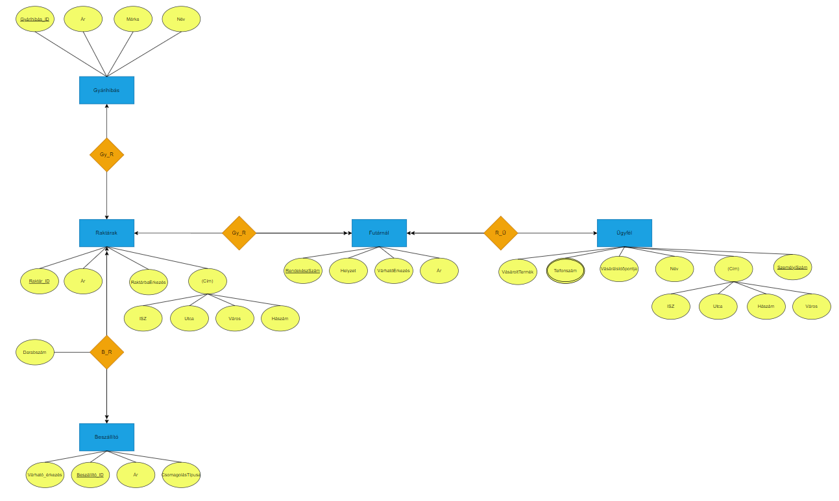

# 1 b Az ER-modell relációs modellre történő konvertálása

Már megszokott módon, balról jobbra haladva rendeztem el a táblákat, az elsődleges kulcsokat beállítottam az ID-kgnak megfélően. A beszállító és raktárak Egyedek között létrehoztam még egy beszállítás táblát, amely a 2 egyed közötti kapcsolat tulajdonságát tárolja, az az a darabszámot. A raktárak egyedből továbbá származik még a rendelés, illetve a gyárihibás tábla. A rendelés táblában több idegen kulcs is van az ügyfél, illetve a raktárak táblák összekötésének érdekében. Az ügyfélhez tartozik még egy Ügyfél Telefonszám tábla is mely a többértékkel rendelkező telefonszám tulajdonságot tartja számon.

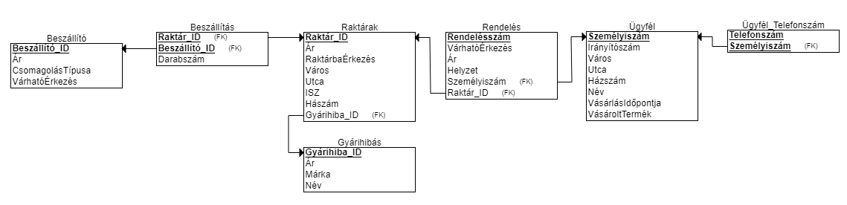

# 1 c Az adatbázis relációs sémája

Beszállító [Beszállító_ID, Ár, CsomagolásTípusa, VárhatóÉrkezés]

Beszállítás [Raktár_ID, Beszállító_ID,Darabszám]

Raktárak [Raktár_ID, Ár, RaktárbaÉrkezés, Város,Utca,Házszám,Gyárihiba_ID]

Gyárihibás [Gyárihiba_ID, Ár, Márka, Név]

Rendelés [Rendelészszám, VárhatóÉrkezés, Ár, Helyzet, Név, Raktár_ID]

Ügyfél[Személyiszám,név,irányítószám,Város,Utca,Házszám,VásárlásIdőpontja,VásároltTermék]

Ügyfél_Telefonszám [Telefonszám, Név]

# 1 d Táblák létrehozása

Az adattáblák létrehozásához create használtam. Az adatok megadásakor ügyelni kell a helyes sorrendre, illetve a megadott formátumok betartására. Az SQL kódot MYSQL workbench, illetve XAMPP segítségével hoztam létre.

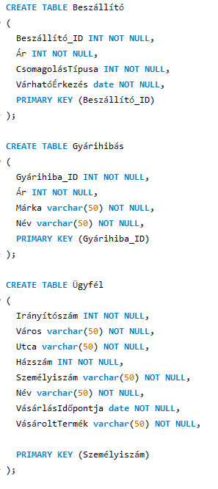

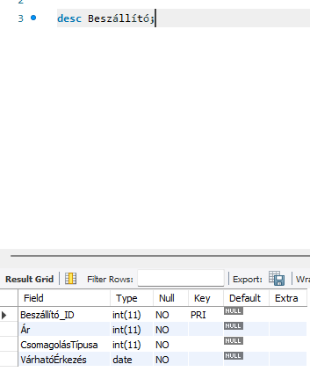

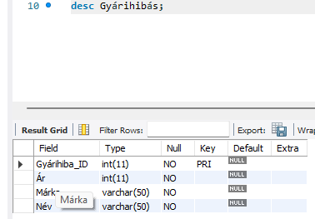

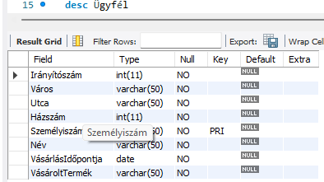

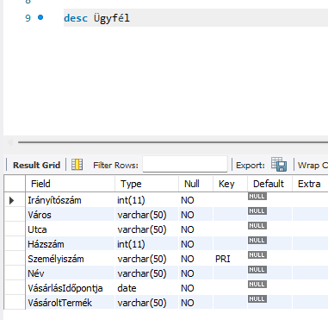

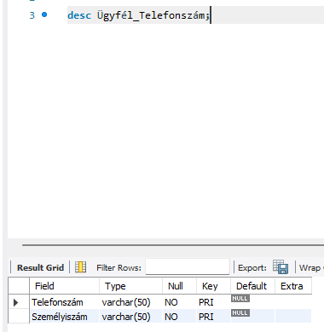

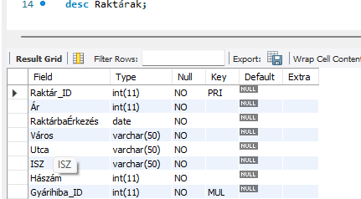

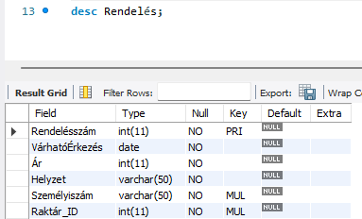

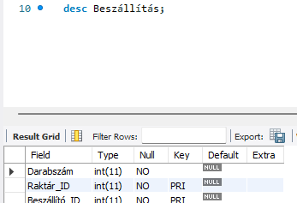

# 1 e Az adattáblák feltöltése

A feltöltésnél, csak úgy, mint a létrehozásnál, ügyelni kell a helyes sorrendre, illetve az adattípusra. A feltöltéshez insert to utasítást használtam.

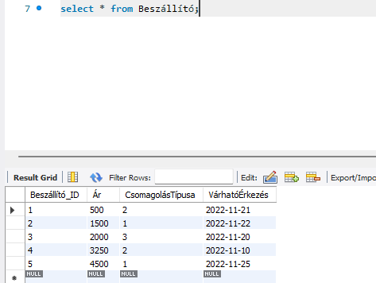

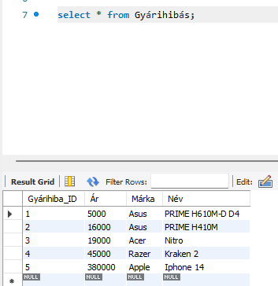

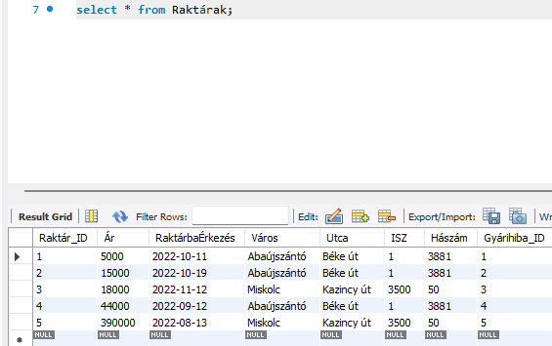

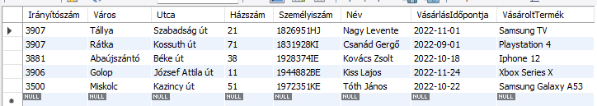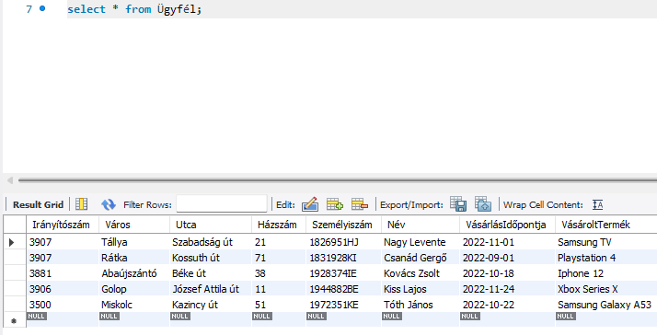

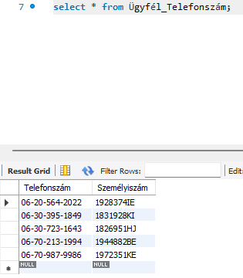

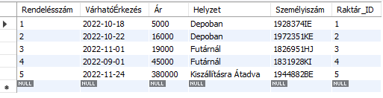

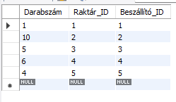

# 1 f Lekérdezések (SQL és relációs algebra)

**1.Listázzuk ki azokat a gyári hibás termékeket, amelyeket az asus gyártott!**

select * from gyárihibás where márka='Asus' GROUP BY Gyárihiba_ID;

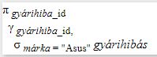

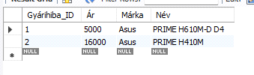

**2.Kérdezzük le az összes olyan gyári hibás terméket amelynek az ára ugyan annyi mint egy másik raktárban lévő termék ára!**

select * from gyárihibás

INNER JOIN Raktárak ON gyárihibás.Gyárihiba_ID = Raktárak.Gyárihiba_ID

where gyárihibás.ár=Raktárak.ár;





3.Listázzuk azoknak az ügyfeleknek az adatait akiknek 06-30-as telefonszáma va**n.**

select * from ügyfél

JOIN ügyfél_telefonszám on ügyfél.Személyiszám=ügyfél_telefonszám.Személyiszám

where Telefonszám LIKE '06-30%';





**4. Listázzuk ki mennyi olyan rendelés van amely esetén a darabszám nagyobb mint 4**

SELECT COUNT(Darabszám) AS Darabszám FROM Beszállítás

WHERE Darabszám>4;

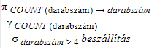



**5.Listázzuk ki a legdrágább rendeléssel rendelkező ügyfél adatait**

select * from ügyfél

join Rendelés on ügyfél.Személyiszám=Rendelés.Személyiszám

where ár= (SELECT MAX(ár) FROM rendelés);







**6.Listázzuk ki azokat az ügyfeleket akiknek a rendelése depoban van és érétkük nagyobb mint 10.000.**

select * from ügyfél

join Rendelés on ügyfél.Személyiszám=Rendelés.Személyiszám

where Helyzet='Depoban' and ár>10000;





**7.írjuk ki és rendezzük név szerint azokat az ügyfeleket akiknek házszámában van 1-es.**

select * from ügyfél

where Házszám like '%1%'

Order by Név;



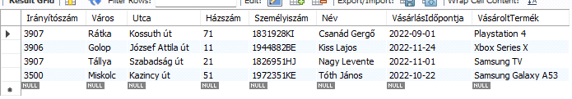

**8.Listázzuk ki azon ügyfelek SzemélyiSzámát amelyeknek a terméke később érkezett raktárba mint 2022-09-01.**

select SzemélyiSzám,RaktárbaÉrkezés from rendelés

join raktárak on raktárak.Raktár_ID=rendelés.Raktár_ID

where RaktárbaÉrkezés > '2022-09-12';



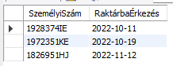

**9.Listázzuk ki azon raktárak ID-ját ahol ügyfeleknek valamilyen Samsung típusú eszköze van.**

select raktárak.Raktár_ID from raktárak

join rendelés on rendelés.Raktár_ID = raktárak.Raktár_ID

join ügyfél on rendelés.Személyiszám=ügyfél.Személyiszám

where VásároltTermék like '%Samsung%';



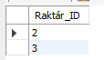

**10.Írassuk ki azokat a beszállítókat ahol az ár nagyobb mint a beszállítói átlagár.**

select * from beszállító

where Ár>(select avg(Ár) from beszállító);



